Fiche pratique Handicap

Mise à jour avril 2024
Les prestations d’appui spécifique

En résumé

Les PAS sont financées par l’Agefiph et le FIPHFP. Elles permettent aux employeurs de mobiliser un prestataire qui va apporter son expertise sur les conséquences du handicap au regard du projet professionnel de la personne, ainsi que sur les modes et techniques de compensation à mettre en place et à développer. L'intervention de l'expert peut également être réalisée pour des actions de sensibilisation au handicap et de conseils.
Les appuis spécifiques sont catégorisés en 5 typologies pour des réponses à des besoins en lien avec : ♣ Un handicap auditif (HA) ♣ Un handicap moteur et maladie chronique invalidante (HMo/MCI)
♣ Un handicap visuel (HV) ♣ Un handicap psychique (HP)
♣ Des troubles du neurodéveloppement (TND) (incluant les conséquences des troubles cognitifs, des troubles du spectre autistique, du handicap mental et de l’épilepsie)
Il vient en appui de votre référent de parcours et intervient pour apporter des conseils, élaborer un diagnostic, un bilan des capacités, identifier et/ou mettre en place des techniques et des modes de compensation afin de répondre à des besoins en lien avec les conséquences du handicap sur l’exercice des missions professionnelles.
L’intervention de l’expert peut également être réalisée auprès de l’employeur ou de l’organisme de formation par des actions de sensibilisation au handicap du salarié auprès de son collectif de travail (ou de formation) et de conseils.
Les prestations d'appui spécifiques sont financées directement par le FIPHFP.
Les prestataires en charge des PAS interviennent sur prescription des conseillers Cap emploi.
Ces derniers sollicitent les PAS quand ils ont besoin d’une expertise complémentaire pour gérer une situation de handicap plus complexe. Les employeurs sous convention avec le FIPHFP peuvent également directement les mobiliser avec avis du médecin du travail ou de prévention.
Les établissements sous convention Fiphfp sont autonomes dans la prescription des PAS, ils doivent donc s’inscrire sur la plateforme de prescription (Digit’all) et prendre connaissance des outils.
L’Agefiph et le Fiphfp ont mis à disposition un appui à la prescription, INFOSAS, le prestataire désigné pour cette mission est le GIHP.

Où s’adresser ?

Pour les établissements qui ne sont pas sous convention Fiphfp, votre interlocuteur est Cap emploi.
Pour les établissements sous convention, vous devez solliciter vous-même la prestation en vous inscrivant sur la plateforme dédiée, un tutoriel peut vous y aider :
Vous pouvez retrouver toutes les explications en vous inscrivant sur les modules professionnels de l’AGEFIPH : https://appuipro.agefiph.fr/learn/courses/495/plateforme-en-ligne-des-services-appuis-specifiques-tutoriels-destines-aux-professionnels-deposants?hash=ce2337e08d0cfe6c2b13b0d43ad464631730b235&generated_by=15459

Voir la vidéo sur le site du FIPHFP
https://www.fiphfp.fr/actualites-et-evenements/tous-les-dossiers-experts/paroles-de-terrain-les-prestations-d-appui-specifique-pas-au-service-du-maintien-dans-l-emploi-des-personnes-en-situation-de-handicap

Retrouvez le catalogue des interventions du FIPHFP sur le site internet :
https://www.fiphfp.fr/employeurs/nos-services/les-aides-intermediees-du-fiphfp

LES INTERLOCUTEURS REGIONAUX
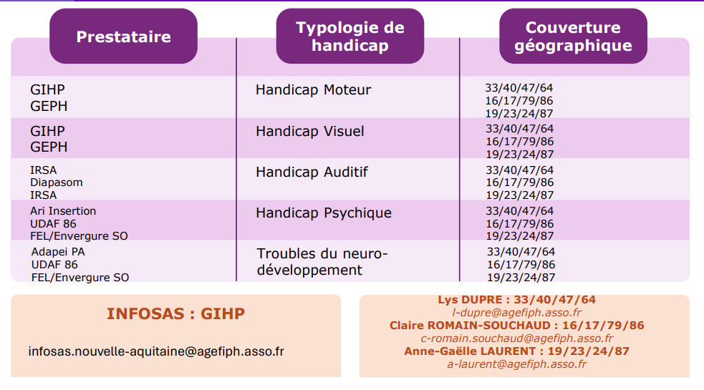

Votre interlocutrice

Magali Doumèche, Référente Handicap mutualisée Nouvelle Aquitaine :
Mobile : 06 75 17 52 71

referent-handicap-mutualise.nouvelle-aquitaine@ch-libourne.fr

